**LAPORAN UTS PEMROGAMAN WEB PEMBUATAN JADWAL BIMBINGAN**



Disusun Oleh : Rayhan Abdillah Putra.F (202102021003)

rafi zuhdi

PRODI SISTEM INFORMASI

Universitas Hayam Wuruk Perbanas Surabaya

Disusun pada Tgl : 01-11-2023

1. Menu login admin

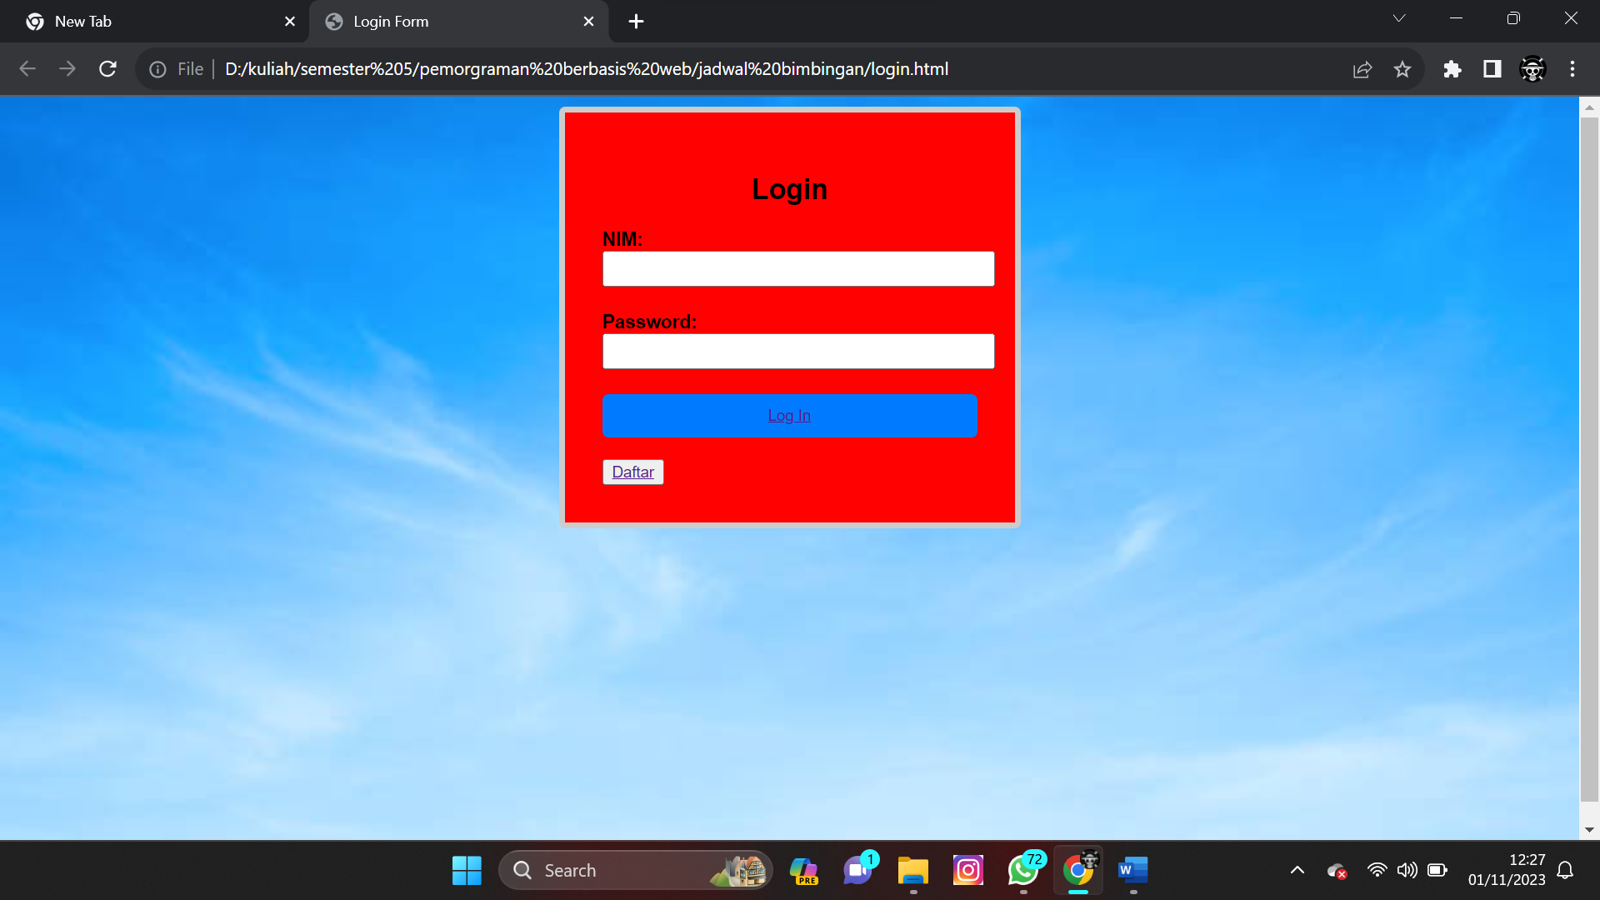

<body>

    <div class="login-container">

        <h2>Login</h2>

        <form action="process-login.php" method="post">

            <div class="form-group">

                <label for="username">NIM:</label>

                <input type="text" id="username" name="username" required>

            </div>

            <div class="form-group">

                <label for="password">Password:</label>

                <input type="password" id="password" name="password" required>

            </div>

            <button type="required" class="login-button"><a href="../jadwal bimbingan/home.html">Log In</a></button> //source code untuk tombol login//

            <div>

              <br><button type="button"><a href="../jadwal bimbingan/daftar.html">Daftar</a></button> //source code untuk tombol daftar//

            </div>

        </form>

    </div>

</body>

1. Menu daftar admin apa bila memilih icon daftar

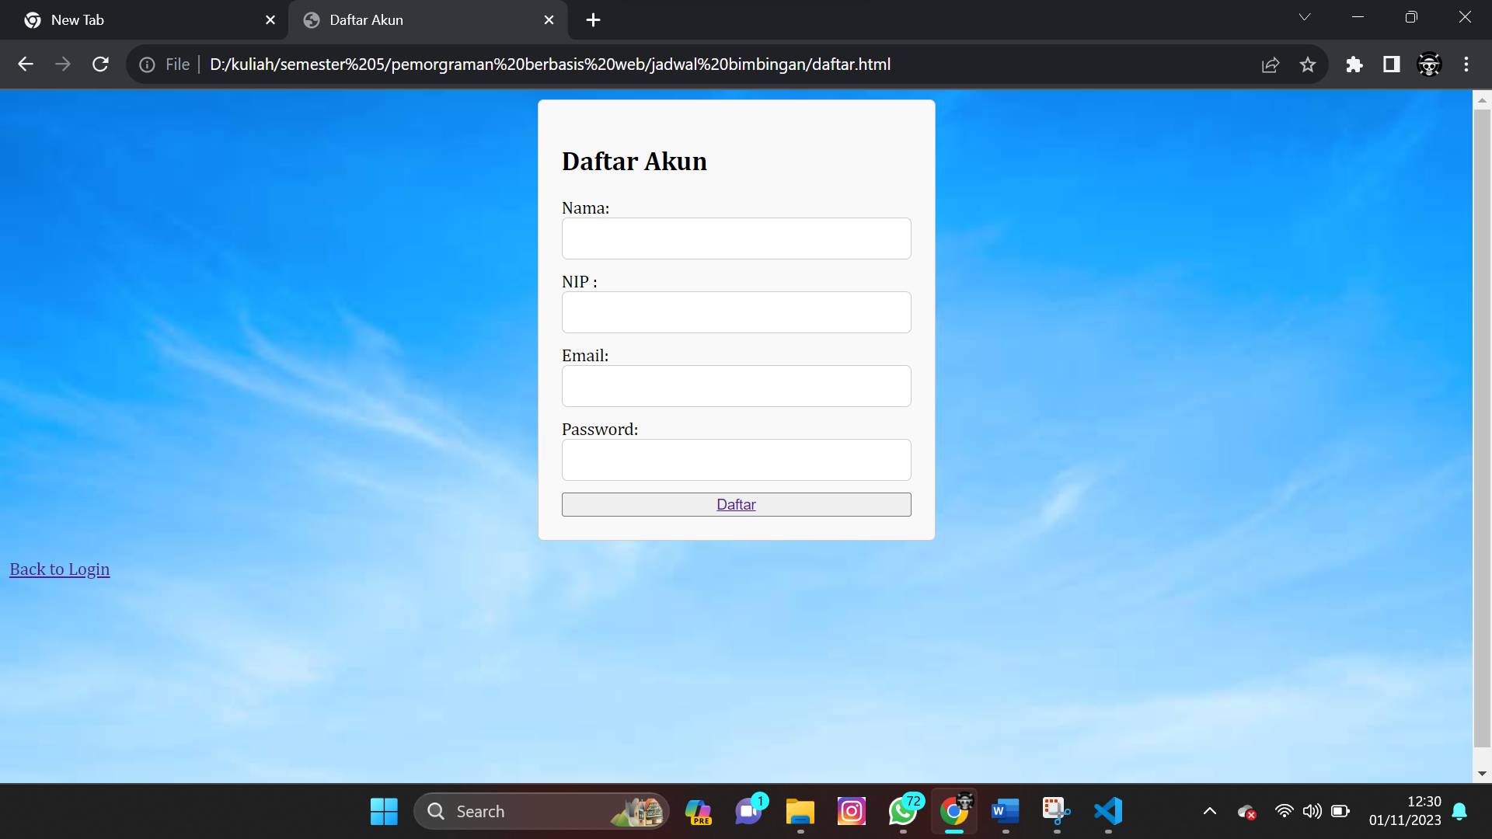

<body>

    <form>

        <h2>Daftar Akun</h2>

        <label for="nama">Nama:</label>

        <input type="text" id="nama" name="nama" required>

        <label for="NIP">NIP :</label>

        <input type="text" id="NIP" name="NIP" required>

        <label for="email">Email:</label>

        <input type="email" id="email" name="email" required>

        <label for="password">Password:</label>

        <input type="password" id="password" name="password" required>

        <button type=" required"><a href="../jadwal bimbingan/login.html">Daftar</a></button>

    </form>

    </p><a class="back-button" href="../jadwal bimbingan/login.html">Back to Login</a>

</body>

1. Tampilan setelah mengklik login akan masuk ke halaman utama / dasboard

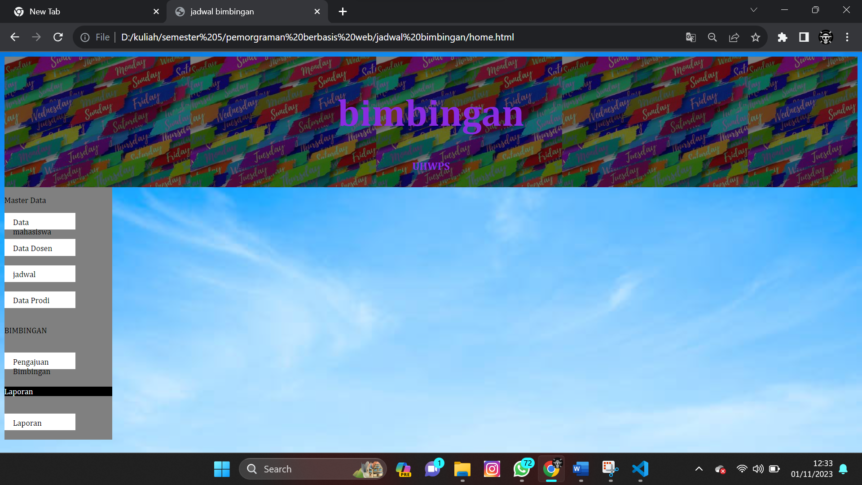

<body>

    <header>

        <h1 style="font-family: Cambria, Cochin, Georgia, Times, 'Times New Roman', serif;font-size: 70px;font-weight: bold;">bimbingan</h1>

        <h1>UHWPS </h1>

    </header>

   <nav>

    <ul>

        <p class="entry">Master Data</p>

        <li><a href="data mahasiswa.html">Data mahasiswa</a></li><br>

        <li><a href="data dosen.html">Data Dosen</a></li><br>

        <li><a href="jadwal.html">jadwal</a></li><br>

        <li><a href="data prodi.html">Data Prodi</a></li><br>

        <p class="pengajuan">BIMBINGAN</p><br>

        <li><a href="pengajuan bimbingan.html">Pengajuan Bimbingan</a></li><br>

        <p class="lap">Laporan</p><br>

        <li><a href="Lapoean.html">Laporan</a></li><br>

    </ul>

   </nav>

</body>

1. Tampilan apa bila memilih data mahasiswa

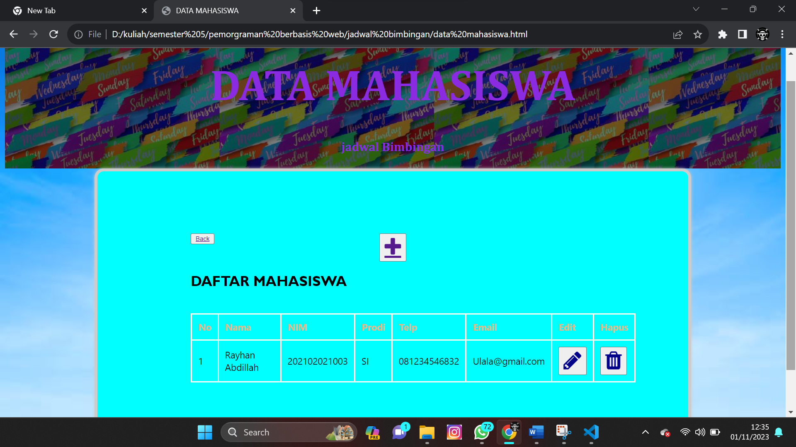

 <body>

        <header>

            <h1 style="font-family: Cambria, Cochin, Georgia, Times, 'Times New Roman', serif;font-size: 70px;font-weight: bold;">DATA MAHASISWA</h1>

            <h1>jadwal Bimbingan</h1>

        </header>

    <form>

        <button class="back">

            <a href="../jadwal bimbingan/home.html">Back</a>

           </button>

        <button class="New">

            <a href="../jadwal bimbingan/daftarmahasiswa.html" i class="fa fa-plus">

            </i></a>

        </button>

        <h2> DAFTAR MAHASISWA</h2>

        <table>

        <tr>

            <th>No</th>

            <th>Nama</th>

            <th>NIM</th>

            <th>Prodi</th>

            <th>Telp</th>

            <th>Email</th>

            <th>Edit</th>

            <th>Hapus</th>

        </tr>

        <tr>

            <td>1</td>

            <td>Rayhan Abdillah</td>

            <td>202102021003</td>

            <td>SI</td>

            <td>081234546832</td>

            <td>Ulala@gmail.com</td>

            <td> <button class="edt">

                <i class="fa fa-pencil"></i>

            </button></td>

            <td><button class="hps">

                <i class="fa fa-trash"></i>

            </button></td>

        </tr>

        </table>

1. Tampilan apabila memilih icon tambah

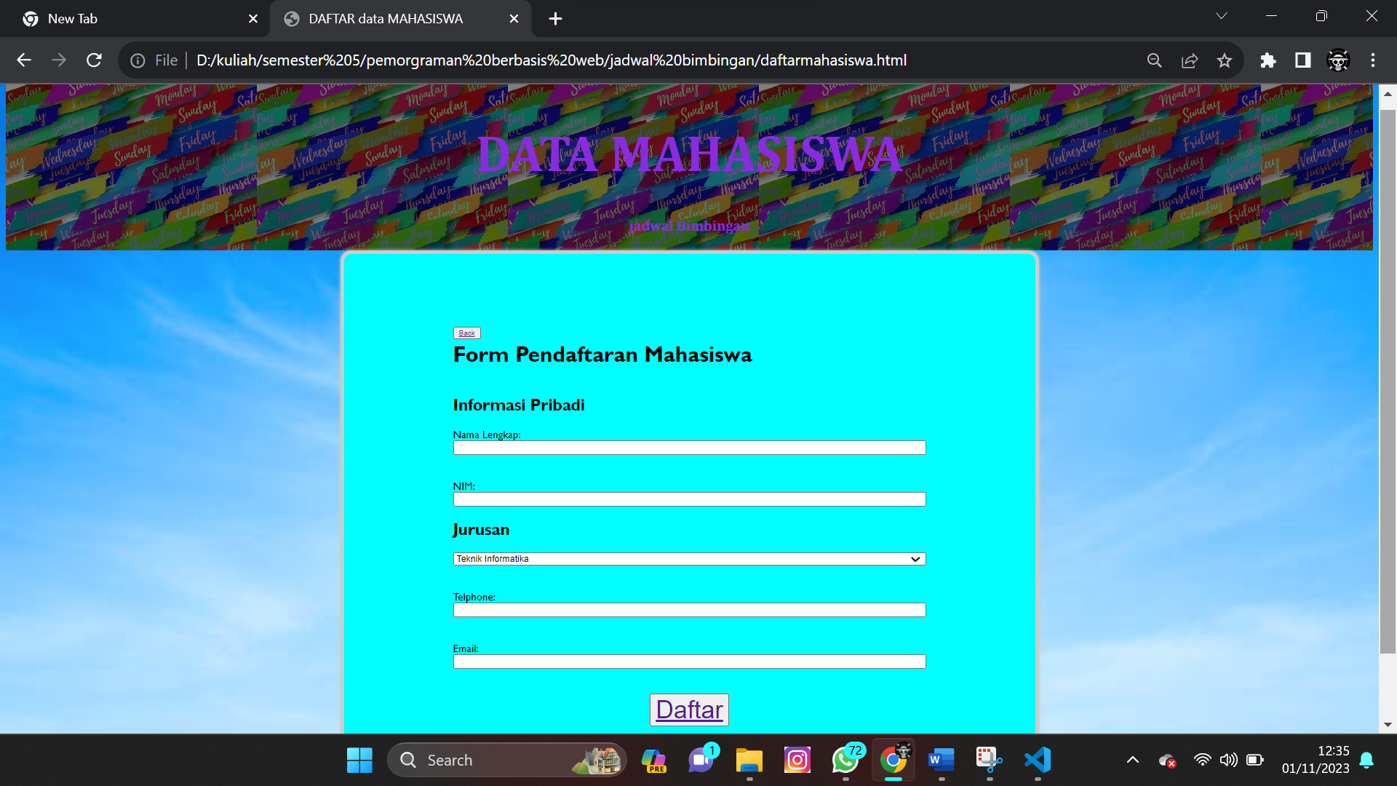

   <body>

        <header>

            <h1 style="font-family: Cambria, Cochin, Georgia, Times, 'Times New Roman', serif;font-size: 70px;font-weight: bold;">DATA MAHASISWA</h1>

            <h1>jadwal Bimbingan</h1>

        </header>

    <form>

        <button class="back">

            <a href="../jadwal bimbingan/data mahasiswa.html">Back</a>

           </button>

<head>

    <title>Form Pendaftaran Mahasiswa</title>

</head>

<body>

    <h1>Form Pendaftaran Mahasiswa</h1>

    <form action="../jadwal bimbingan/data mahasiswa.html" method="POST">

        <!-- Informasi Pribadi -->

        <h2>Informasi Pribadi</h2>

        <label for="nama">Nama Lengkap:</label>

        <input type="text" id="nama" name="nama" required>

        <br>

        <br>

        <label for="nim">NIM:</label>

        <input type="text" id="nim" name="nim" required>

        <!-- Jurusan -->

        <h2>Jurusan</h2>

        <select id="jurusan" name="jurusan" required>

            <option value="Teknik Informatika">Teknik Informatika</option>

            <option value="Manajemen">Sistem Informasi</option>

            <option value="Akuntansi">Desain Komunikasi & Visual</option>

        </select>

        <br>

        <br>

        <!--telpon-->

        <label for="telp">Telphone:</label>

        <input type="text" id="telp" name="telp" required>

        <br>

        <br>

         <!--email-->

         <label for="email">Email:</label>

         <input type="text" id="email" name="email" required href >

         <br>

         <br>

        <!-- Tombol Submit -->

        <button type="required"><a href="../jadwal bimbingan/data mahasiswa.html">Daftar</a></button>

    </form>

</body>

1. Untuk tombol daftar/ back nantinya akan Kembali ke tampilan sebelumnya



        <button class="back">

            <a href="../jadwal bimbingan/data mahasiswa.html">Back</a>

           </button>

1. Lalu apa bila di klik back akan Kembali ke tampilan utama/dashboard



<button class="back">

            <a href="../jadwal bimbingan/home.html">Back</a>

           </button>

1. Menu pilihan data dosen

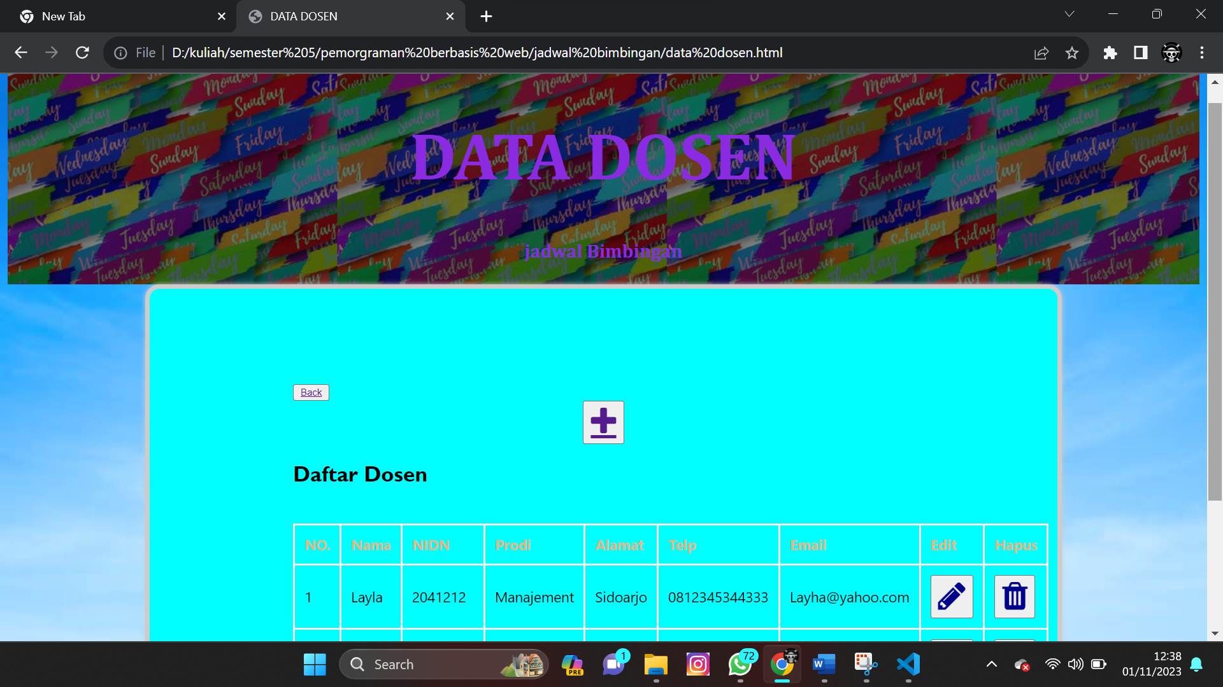

 <form>

       <button class="back">

        <a href="../jadwal bimbingan/home.html">Back</a>

       </button>

       <br>

       <button class="New">

        <a href="../jadwal bimbingan/daftarDosen.html" i class="fa fa-plus">

        </i></a>

        </button>

        <h2>Daftar Dosen</h2>

        <table>

            <tr>

                <th>NO.</th>

                <th>Nama</th>

                <th>NIDN</th>

                <th>Prodi</th>

                <th>Alamat</th>

                <th>Telp</th>

                <th>Email</th>

                <th>Edit</th>

                <th>Hapus</th>

            </tr>

            <tr>

                <td>1</td>

                <td>Layla</td>

                <td>2041212</td>

                <td>Manajement</td>

                <td>Sidoarjo</td>

                <td>0812345344333</td>

                <td>Layha@yahoo.com</td>

                <td> <button class="edt">

                    <i class="fa fa-pencil"></i>

                </button></td>

                <td><button class="hps">

                    <i class="fa fa-trash"></i>

                </button></td>

            </tr>

1. Tampilan apabila memilih icon tambah

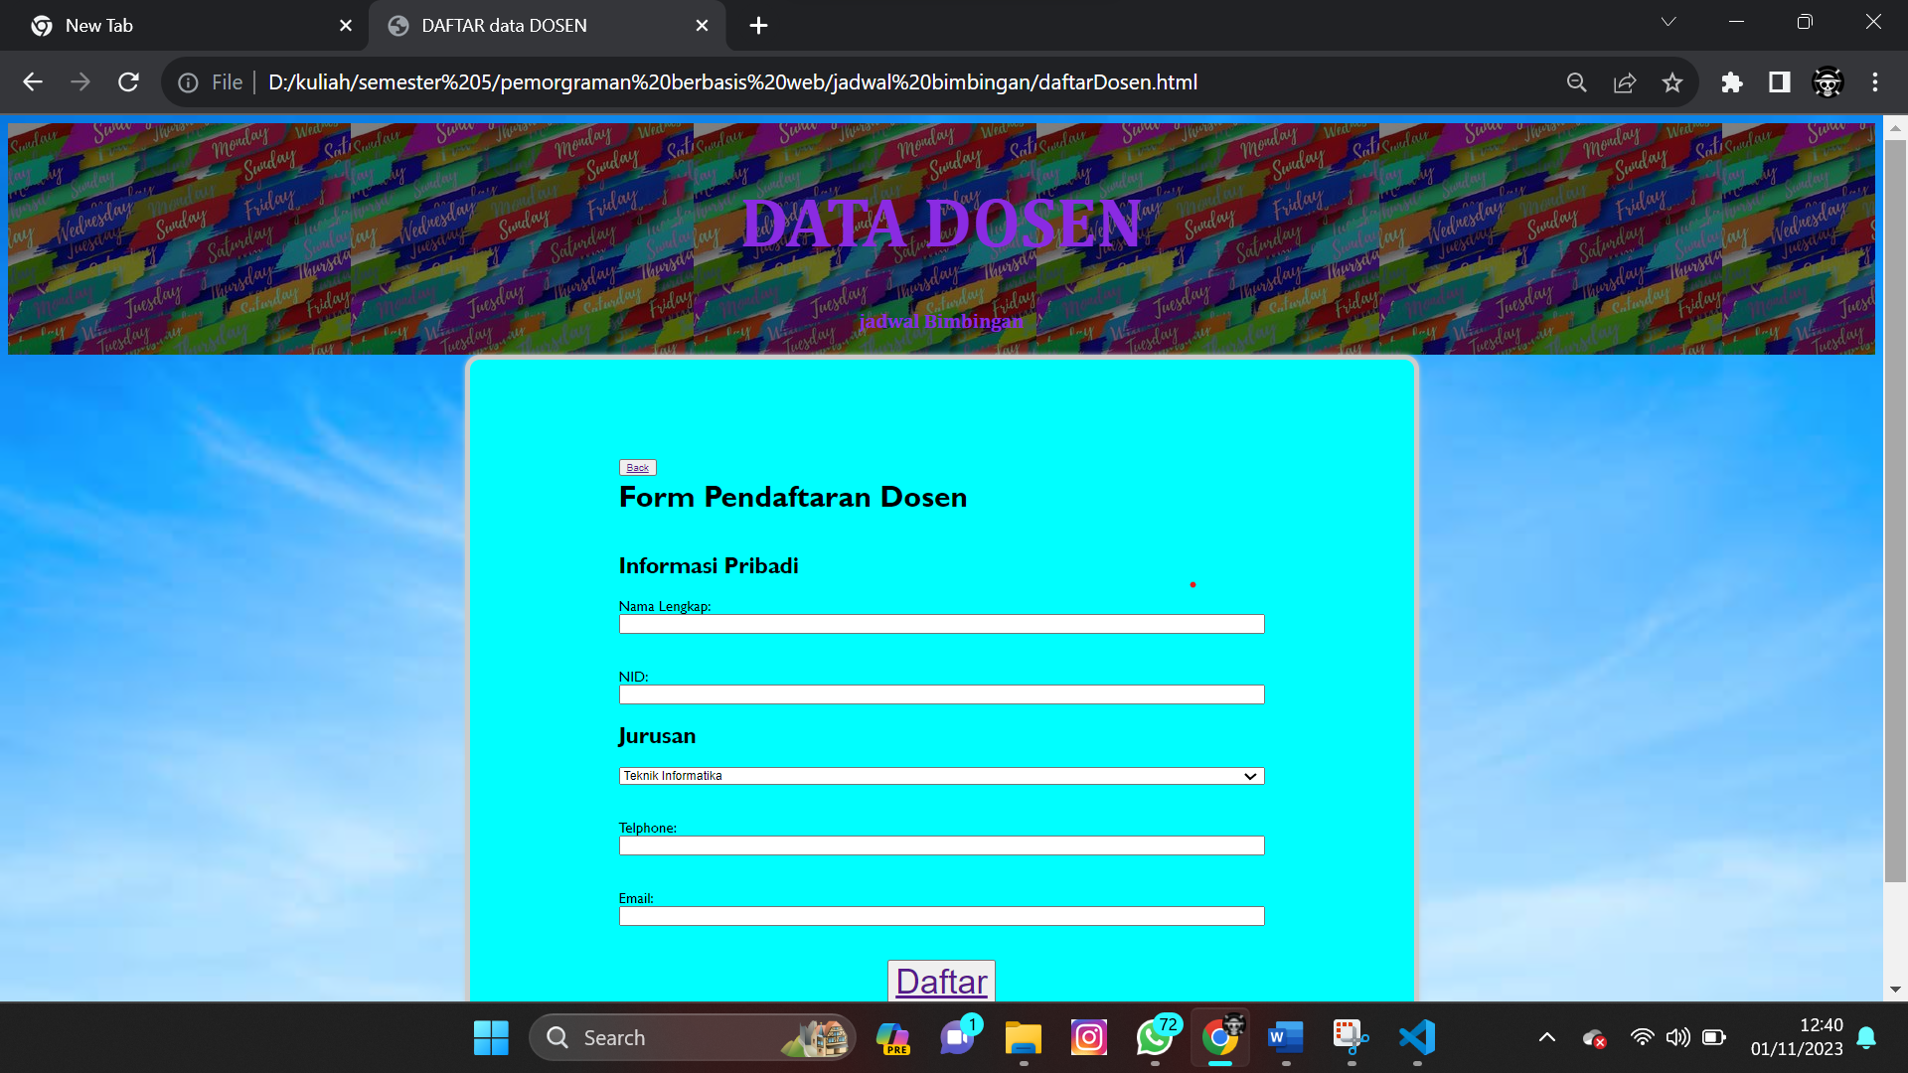

  <form>

        <button class="back">

            <a href="../jadwal bimbingan/data dosen.html">Back</a>

           </button>

<head>

    <title>Form Pendaftaran Mahasiswa</title>

</head>

<body>

    <h1>Form Pendaftaran Dosen</h1>

    <form action="../jadwal bimbingan/data dosen.html" method="POST">

        <!-- Informasi Pribadi -->

        <h2>Informasi Pribadi</h2>

        <label for="nama">Nama Lengkap:</label>

        <input type="text" id="nama" name="nama" required>

        <br>

        <br>

        <label for="nid">NID:</label>

        <input type="text" id="nid" name="niD" required>

        <!-- Jurusan -->

        <h2>Jurusan</h2>

        <select id="jurusan" name="jurusan" required>

            <option value="Teknik Informatika">Teknik Informatika</option>

            <option value="Manajemen">Sistem Informasi</option>

            <option value="Akuntansi">Desain Komunikasi & Visual</option>

        </select>

        <br>

        <br>

        <!--telpon-->

        <label for="telp">Telphone:</label>

        <input type="text" id="telp" name="telp" required>

        <br>

        <br>

         <!--email-->

         <label for="email">Email:</label>

         <input type="text" id="email" name="email" required>

         <br>

         <br>

        <!-- Tombol Submit -->

        <button type=" required" class="required"><a href="../jadwal bimbingan/data dosen.html">Daftar</a></button>

    </form>

1. Untuk tombol daftar/ back nantinya akan Kembali ke tampilan sebelumnya



<button class="back">

            <a href="../jadwal bimbingan/data dosen.html">Back</a>

           </button>

button type=" required" class="required"><a href="../jadwal bimbingan/data dosen.html">Daftar</a></button>

1. Lalu apa bila di klik back akan Kembali ke tampilan utama/dashboard



<button class="back">

        <a href="../jadwal bimbingan/home.html">Back</a>

       </button>

1. Menu pilihan jadwal

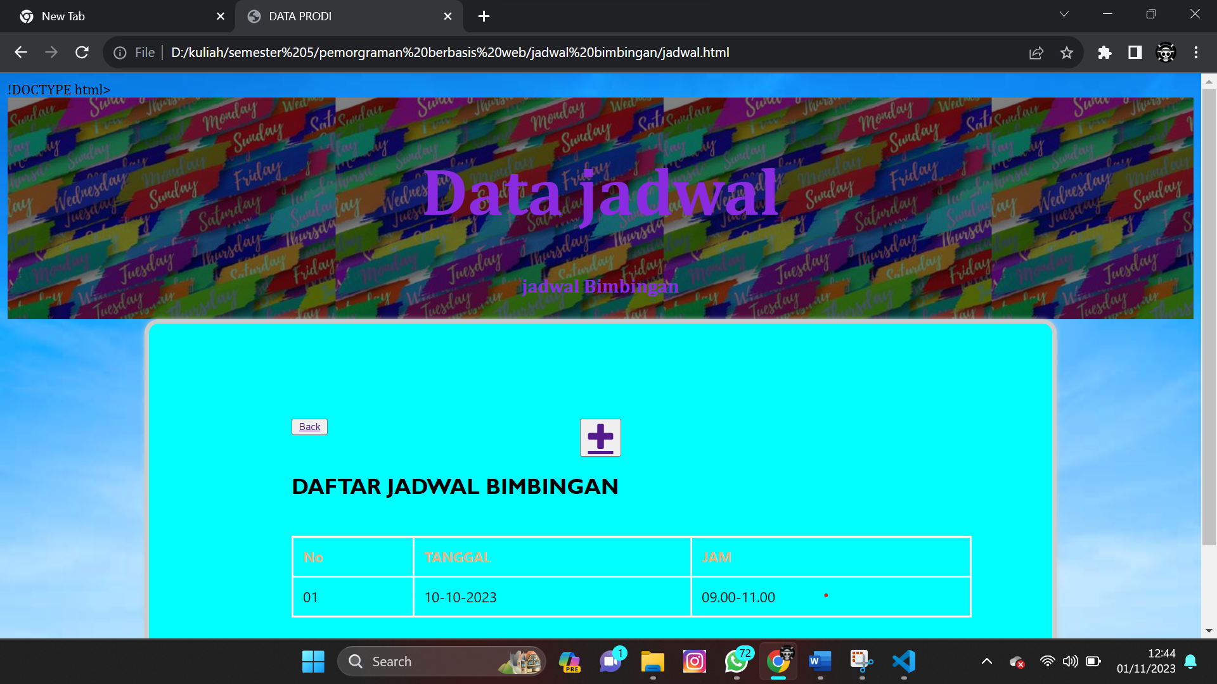

<form>

        <button class="back">

            <a href="../jadwal bimbingan/home.html">Back</a>

           </button>

           <button class="New">

            <a href="../jadwal bimbingan/daftarJadwal.html"i class="fa fa-plus"></i></a>

        </button>

        <h2> DAFTAR JADWAL BIMBINGAN</h2>

        <table>

        <tr>

            <th>No</th>

            <th>TANGGAL</th>

            <th>JAM

            </th>

        </tr>

        <tr>

            <td>01</td>

            <td>10-10-2023</td>

            <td>09.00-11.00</td>

        </tr>

1. Tampilan apabila memilih icon tambah

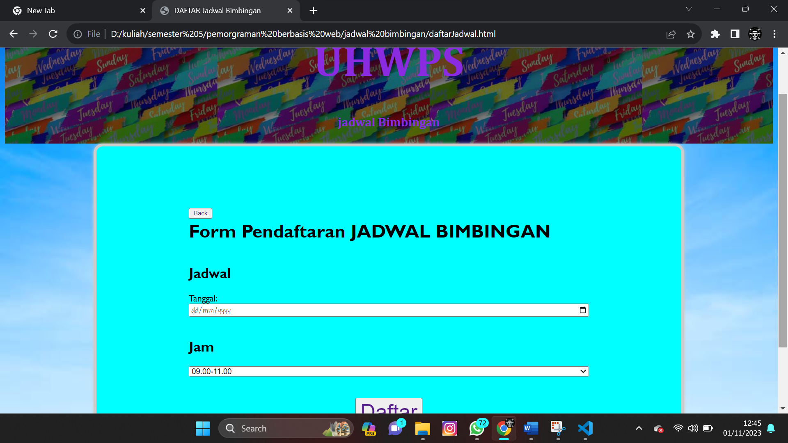

<form action="../jadwal bimbingan/jadwal.html" method="POST">

        <!-- Informasi Tanggal -->

        <h2>Jadwal</h2>

        <label for="tgl">Tanggal:</label>

        <input type="date" id="tgl" name="tgl"required>

        <br>

         <!-- Jam -->

         <h2>Jam</h2>

         <select id="jam" name="jam" required>

             <option value="Pagi">09.00-11.00</option>

             <option value="Siang">13.00-15.00</option>

             <option value="Sore">14.00-18.00</option>

         </select>

         <br><br>

        <!-- Tombol Submit -->

        <button type="required" class="required"><a href="../jadwal bimbingan/jadwal.html">Daftar</a></button>

    </form>

1. Untuk tombol daftar/ back nantinya akan Kembali ke tampilan sebelumnya



<button type="required" class="required"><a href="../jadwal bimbingan/jadwal.html">Daftar</a></button>

<button class="back">

            <a href="../jadwal bimbingan/jadwal.html">Back</a>

           </button

1. Lalu apa bila di klik back akan Kembali ke tampilan utama/dashboard



<button class="back">

            <a href="../jadwal bimbingan/home.html">Back</a>

           </button>

1. Menu pengajuan bimbingan

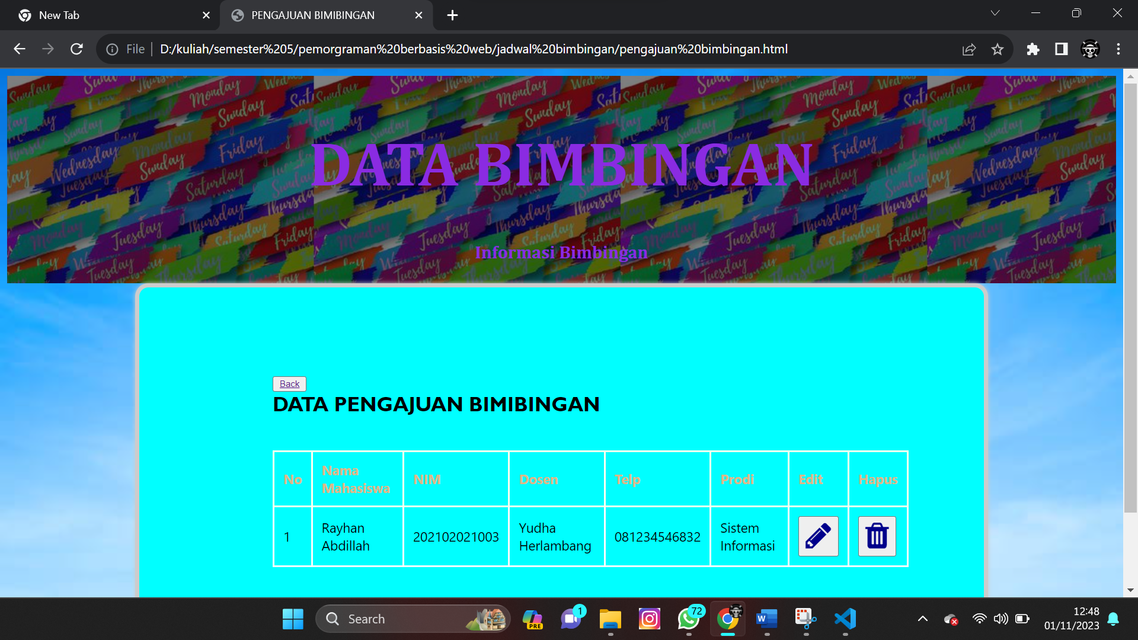

 <form>

        <button class="back">

            <a href="../jadwal bimbingan/home.html">Back</a>

           </button>

        <h2> DATA PENGAJUAN BIMIBINGAN</h2>

        <table>

        <tr>

            <th>No</th>

            <th>Nama Mahasiswa</th>

            <th>NIM</th>

            <th>Dosen</th>

            <th>Telp</th>

            <th>Prodi</th>

            <th>Edit</th>

            <th>Hapus</th>

        </tr>

        <tr>

            <td>1</td>

            <td>Rayhan Abdillah</td>

            <td>202102021003</td>

            <td>Yudha Herlambang</td>

            <td>081234546832</td>

            <td>Sistem Informasi</td>

            <td> <button class="edt">

                <i class="fa fa-pencil"></i>

            </button></td>

            <td><button class="hps">

                <i class="fa fa-trash"></i>

            </button></td>

        </tr>

1. Lalu apa bila di klik back akan Kembali ke tampilan utama/dashboard



<button class="back">

            <a href="../jadwal bimbingan/home.html">Back</a>

           </button>

1. Menu laporan

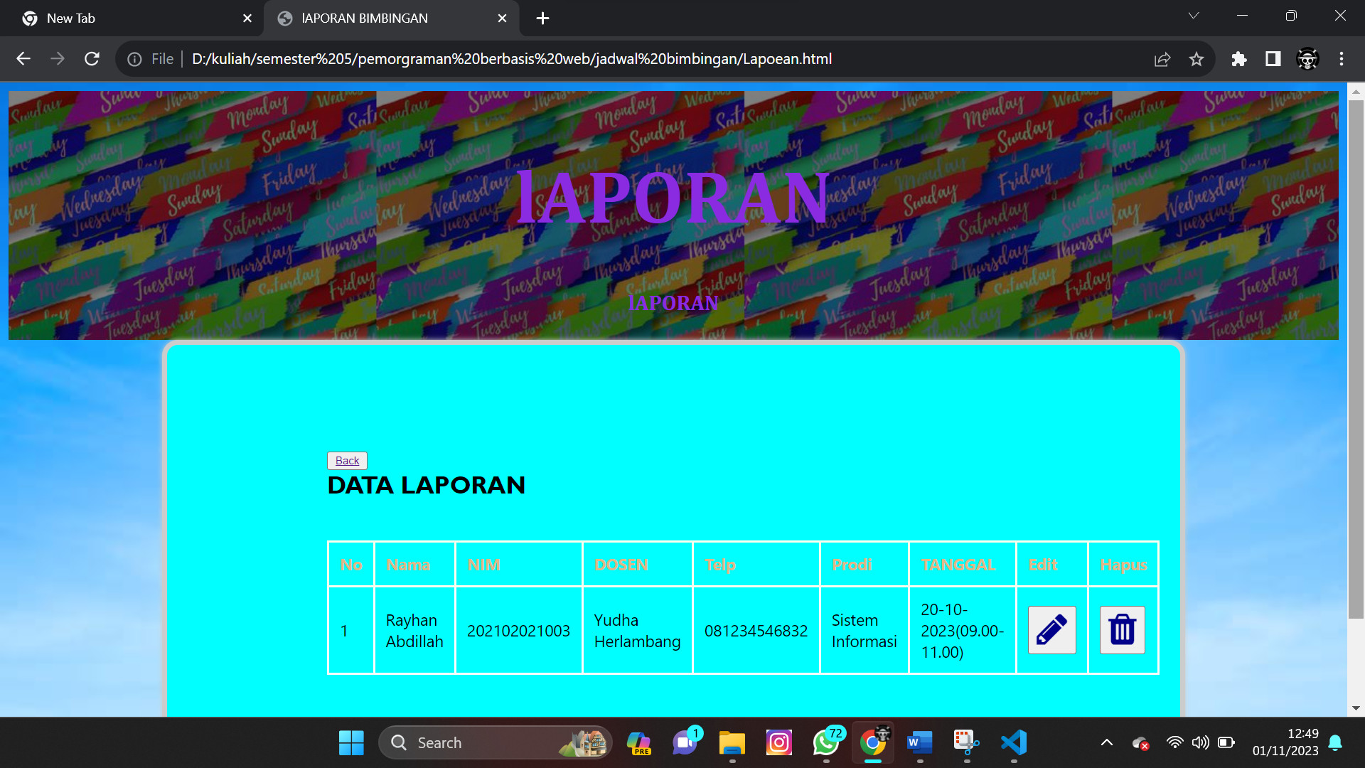

<form>

        <button class="back">

            <a href="../jadwal bimbingan/home.html">Back</a>

           </button>

        <h2> DATA LAPORAN</h2>

        <table>

        <tr>

            <th>No</th>

            <th>Nama</th>

            <th>NIM</th>

            <th>DOSEN</th>

            <th>Telp</th>

            <th>Prodi</th>

            <th>TANGGAL</th>

            <th>Edit</th>

            <th>Hapus</th>

        </tr>

        <tr>

            <td>1</td>

            <td>Rayhan Abdillah</td>

            <td>202102021003</td>

            <td>Yudha Herlambang </td>

            <td>081234546832</td>

            <td>Sistem Informasi</td>

            <td>20-10-2023(09.00-11.00)</td>

            <td> <button class="edt">

                <i class="fa fa-pencil"></i>

            </button></td>

            <td><button class="hps">

                <i class="fa fa-trash"></i>

            </button></td>

        </tr>

1. Menu login user

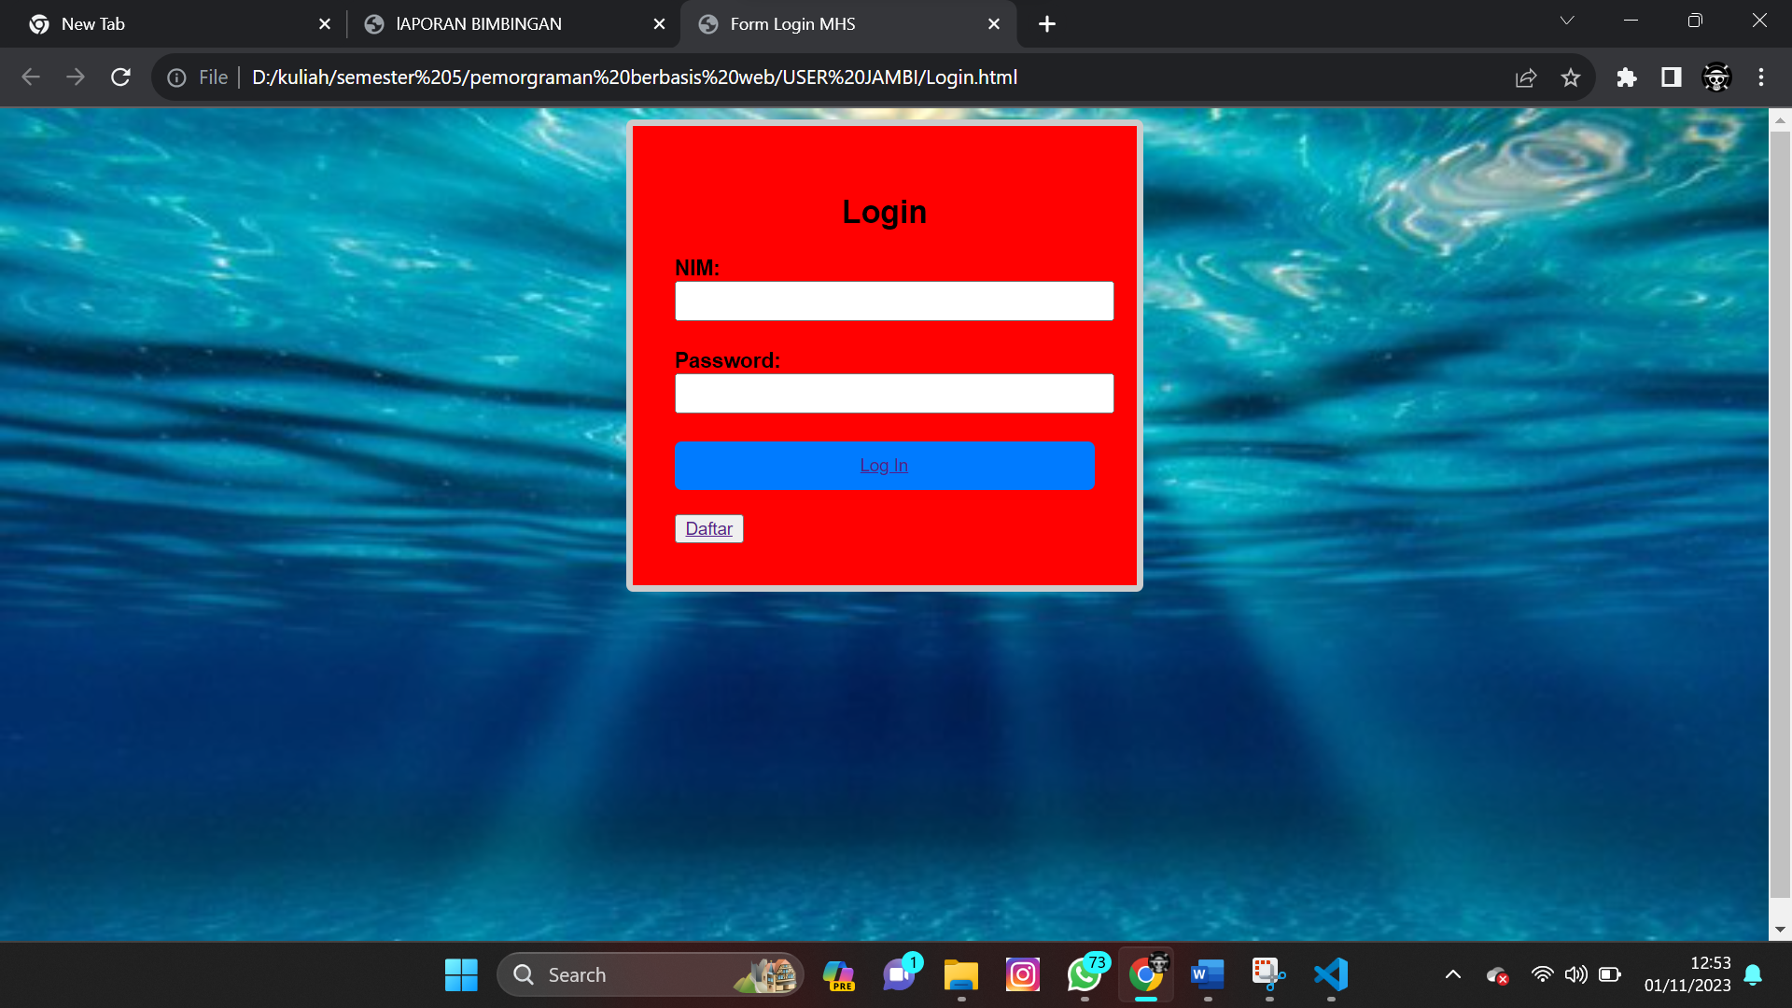

<div class="form-group">

                <label for="username">NIM:</label>

                <input type="text" id="username" name="username" required>

            </div>

            <div class="form-group">

                <label for="password">Password:</label>

                <input type="password" id="password" name="password" required>

            </div>

            <button type="button" class="login-button"><a href="../USER JAMBI/Dasboard.html">Log In</a></button>

            <div>

              <br><button type="required"><a href="../USER JAMBI/daftar.html">Daftar</a></button>

            </div>

1. Tombol daftar apabila belum memiliki akun

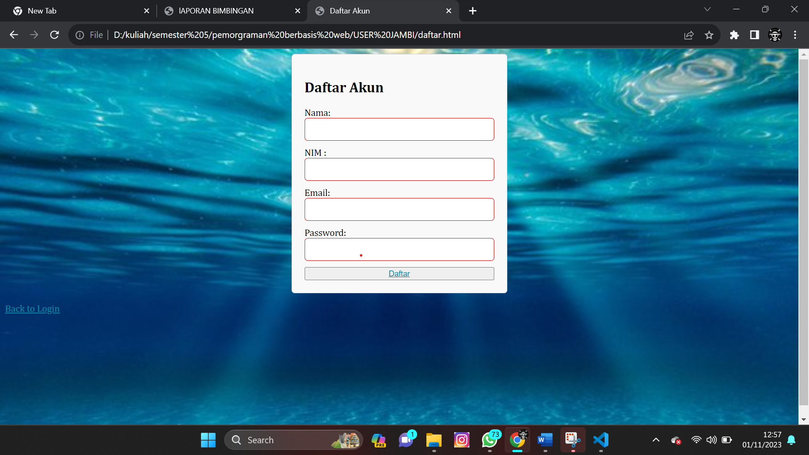

<form>

        <h2>Daftar Akun</h2>

        <label for="nama">Nama:</label>

        <input type="text" id="nama" name="nama" required>

        <label for="NIM">NIM :</label>

        <input type="text" id="NIM" name="NIM" required>

        <label for="email">Email:</label>

        <input type="email" id="email" name="email" required>

        <label for="password">Password:</label>

        <input type="password" id="password" name="password" required>

        <button type=" required"><a href="../USER JAMBI/Login.html">Daftar</a></button>

    </form>

    </p><a class="back-button" href="../USER JAMBI/Login.html">Back to Login</a>

1. Apa bila milih back to Login / daftar akan Kembali ke tampilan login



</p><a class="back-button" href="../USER JAMBI/Login.html">Back to Login</a>

1. Tombol login untuk masuk ke halaman utama

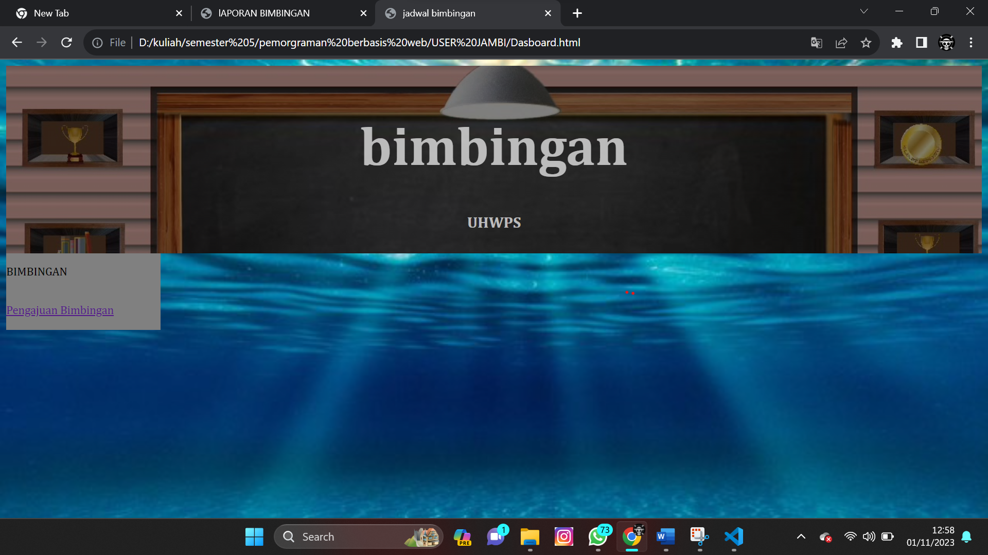

<ul>

        <p class="pengajuan">BIMBINGAN</p><br>

        <li><a href="../USER JAMBI/pengajuan.html">Pengajuan Bimbingan</a></li><br>

    </ul>

1. Menu pengajuan bimbingan

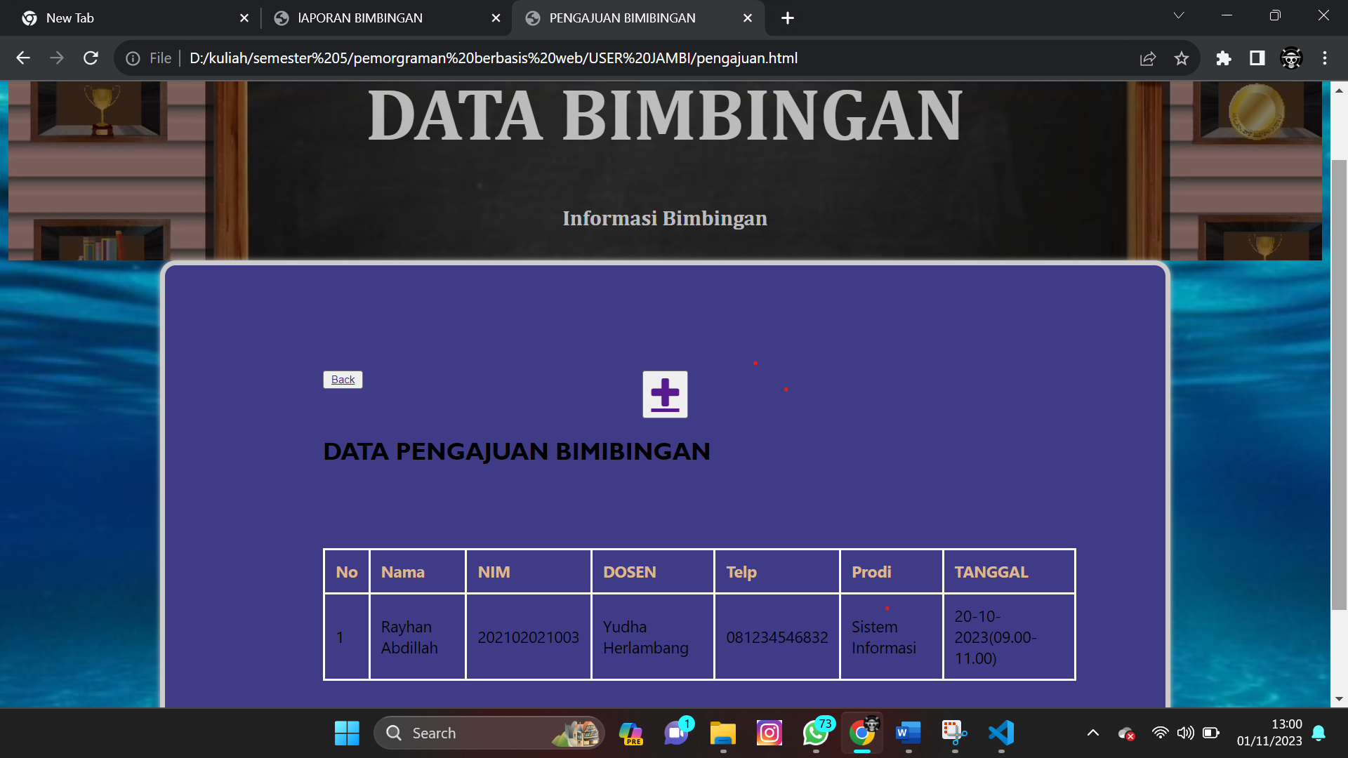

<button class="New">

            <a href="../USER JAMBI/daftar pengajuan.html" i class="fa fa-plus">

            </i></a>

        </button>

        <h2> DATA PENGAJUAN BIMIBINGAN</h2>

        <table>

            <table>

                <tr>

                    <th>No</th>

                    <th>Nama</th>

                    <th>NIM</th>

                    <th>DOSEN</th>

                    <th>Telp</th>

                    <th>Prodi</th>

                    <th>TANGGAL</th>

                </tr>

                <tr>

                    <td>1</td>

                    <td>Rayhan Abdillah</td>

                    <td>202102021003</td>

                    <td>Yudha Herlambang </td>

                    <td>081234546832</td>

                    <td>Sistem Informasi</td>

                    <td>20-10-2023(09.00-11.00)</td>

                </tr>

1. Ikon tambah untuk mengajukan bimbingan

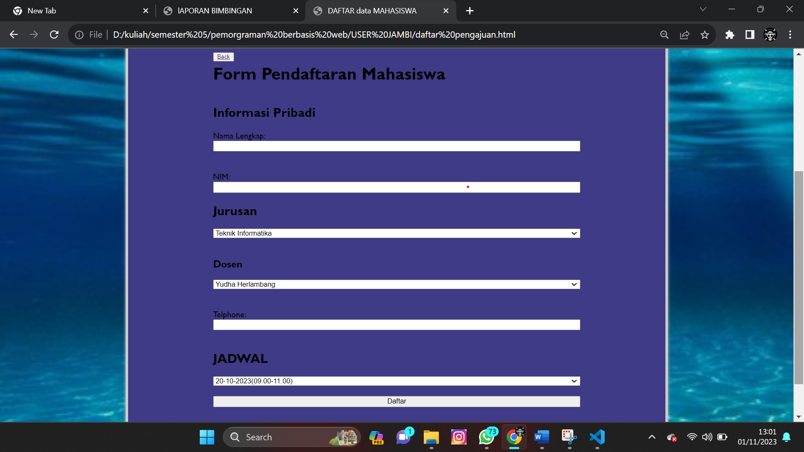

<body>

    <h1>Form Pendaftaran Mahasiswa</h1>

    <form action="../jadwal bimbingan/data mahasiswa.html" method="POST">

        <!-- Informasi Pribadi -->

        <h2>Informasi Pribadi</h2>

        <label for="nama">Nama Lengkap:</label>

        <input type="text" id="nama" name="nama" required>

        <br>

        <br>

        <label for="nim">NIM:</label>

        <input type="text" id="nim" name="nim" required>

        <!-- Jurusan -->

        <h2>Jurusan</h2>

        <select id="jurusan" name="jurusan">

            <option value="Teknik Informatika">Teknik Informatika</option>

            <option value="Manajemen">Sistem Informasi</option>

            <option value="Akuntansi">Desain Komunikasi & Visual</option>

        </select>

        <br>

        <!--Dosen-->

        <h3>Dosen</h3>

       <select id ="Dosen" id="Dosen" required>

        <option value="Yudha Herlambang">Yudha Herlambang</option>

        <option value="Layla">Layla</option>

        <option value="Nurul">Nurul</option>

       </select>

        <br><br>

        <label for="telp">Telphone:</label>

        <input type="text" id="telp" name="telp" required><br>

         <h2>JADWAL</h2>

         <select name="jadwal" id="jadwal" required>

            <option value="pagi">20-10-2023(09.00-11.00)</option>

            <option value="Pagi">23-10-2023(06.15-08.15)</option>

         </select>

         <br>

<button type="required"><ahref="../USERJAMBI/pengajuan.html">Daftar</a></button>

    </form>

1. Tombol daftar dan back jika di klik akan Kembali ke tampilan sebelumnya



<button type=" required"><a href="../USER JAMBI/pengajuan.html">Daftar</a></button>

<button class="back">

            <a href="../USER JAMBI/daftar pengajuan.html">Back</a>

           </button>

1. Menu back akan Kembali ke tampilan utama



<button class="back">

            <a href="../USER JAMBI/Dasboard.html">Back</a>

           </button>

1. Menu login dosen

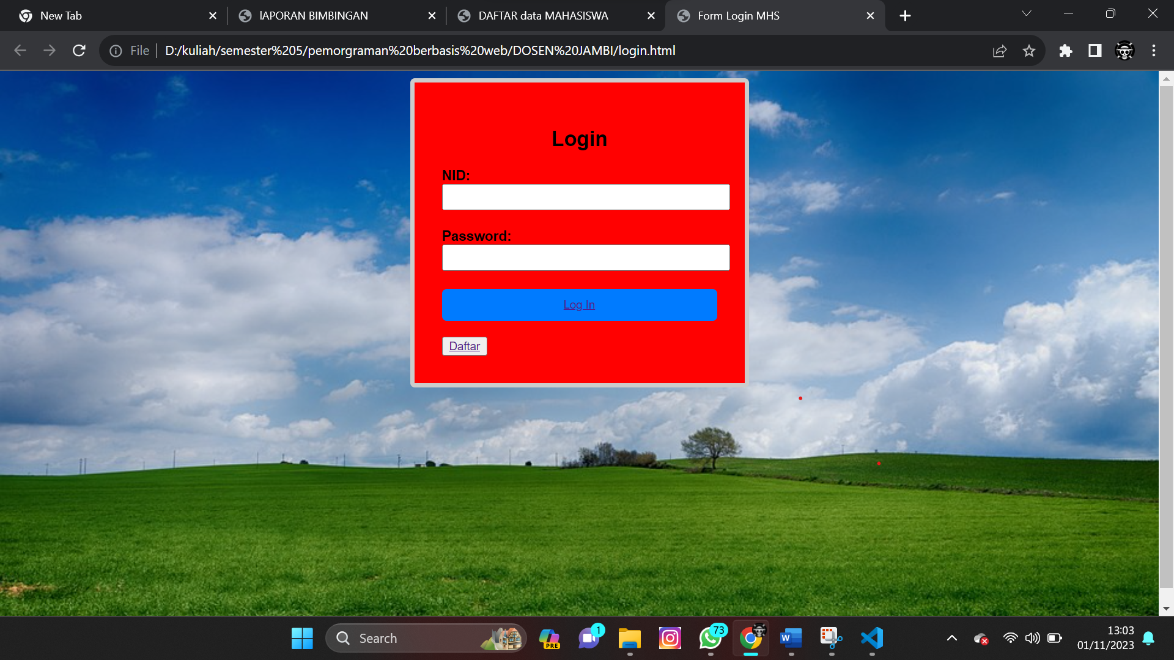

 <h2>Login</h2>

        <form action="process-login.php" method="post">

            <div class="form-group">

                <label for="username">NID:</label>

                <input type="text" id="username" name="username" required>

            </div>

            <div class="form-group">

                <label for="password">Password:</label>

                <input type="password" id="password" name="password" required>

            </div>

            <button type="button" class="login-button"><a href="../DOSEN JAMBI/Home.html">Log In</a></button>

            <div>

              <br><button type="required"><a href="../DOSEN JAMBI/daftar.html">Daftar</a></button>

            </div>

        </form>

1. Tombol daftar apabila belum memiliki akun

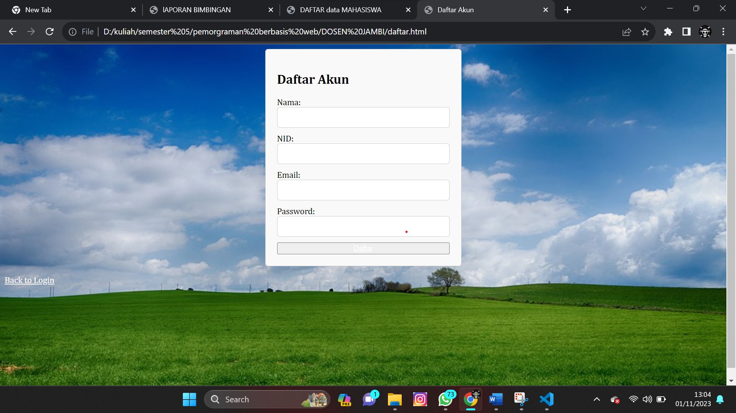

<body>

    <form>

        <h2>Daftar Akun</h2>

        <label for="nama">Nama:</label>

        <input type="text" id="nama" name="nama" required>

        <label for="NIM">NID:</label>

        <input type="text" id="NID" name="NID" required>

        <label for="email">Email:</label>

        <input type="email" id="email" name="email" required>

        <label for="password">Password:</label>

        <input type="password" id="password" name="password" required>

        <button type=" required"><a href="../DOSEN JAMBI/login.html">Daftar</a></button>

    </form>

1. Apa bila milih back to Login / daftar akan Kembali ke tampilan login



    </p><a class="back-button" href="../DOSEN JAMBI/login.html">Back to Login</a>

<button type=" required"><a href="../DOSEN JAMBI/login.html">Daftar</a></button>

1. Tombol login untuk masuk ke halaman utama

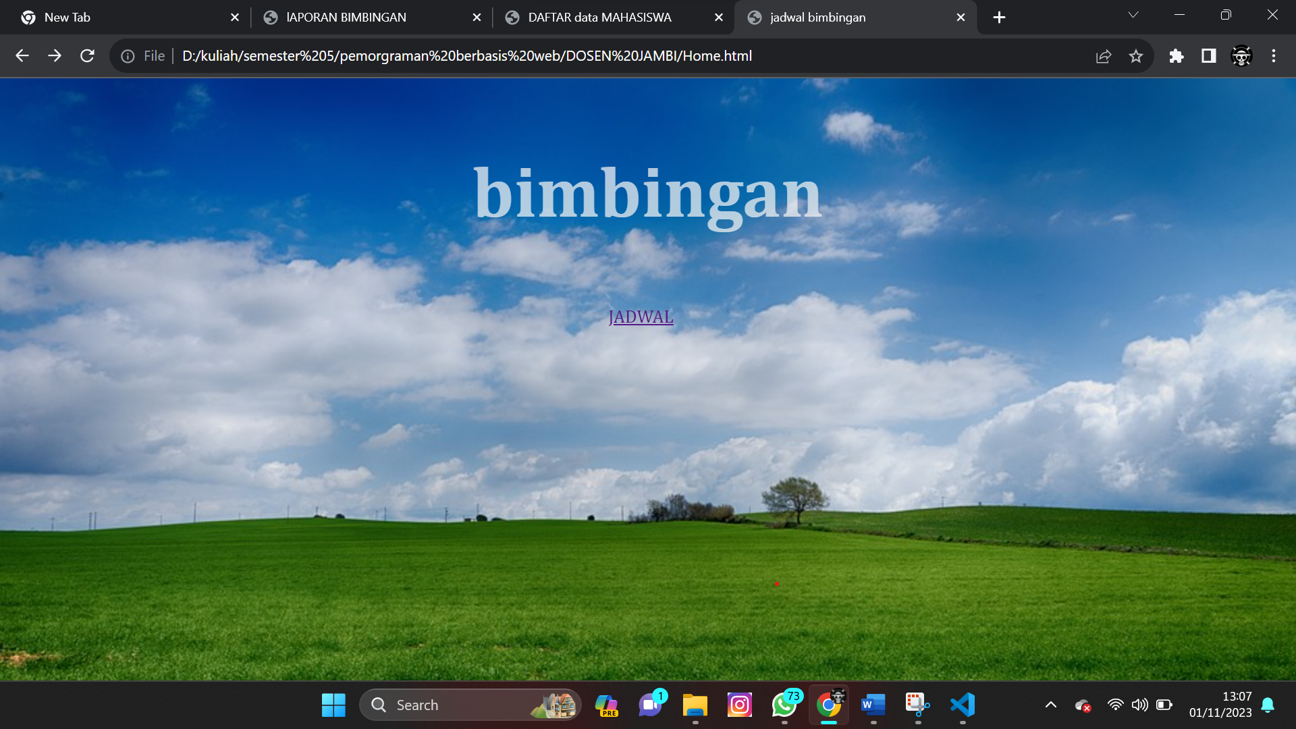

<ul>

        <li><a href="../DOSEN JAMBI/jadwal.html">JADWAL</a></li><br>

    </ul>

1. Tombol jadwal untuk masuk ke tampilan jadwal bimbingan

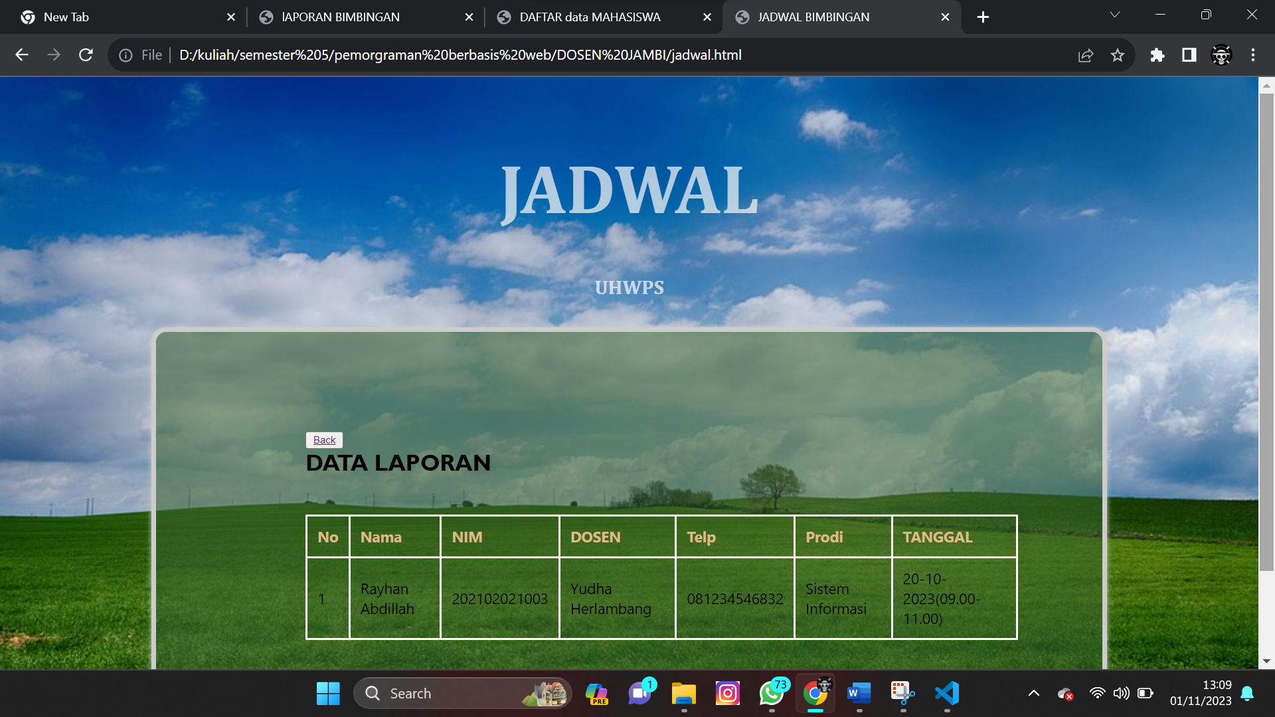

<h2> DATA LAPORAN</h2>

        <table>

        <tr>

            <th>No</th>

            <th>Nama</th>

            <th>NIM</th>

            <th>DOSEN</th>

            <th>Telp</th>

            <th>Prodi</th>

            <th>TANGGAL</th>

        </tr>

        <tr>

            <td>1</td>

            <td>Rayhan Abdillah</td>

            <td>202102021003</td>

            <td>Yudha Herlambang </td>

            <td>081234546832</td>

            <td>Sistem Informasi</td>

            <td>20-10-2023(09.00-11.00)</td>

        </tr>

1. Tombol back untuk Kembali ke menu utama



<button class="back">

            <a href="../DOSEN JAMBI/Home.html">Back</a>

           </button>